Муниципальное бюджетное дошкольное образовательное учреждение
детский сад № 2 г. Нижний Ломов

Сценарий мероприятия
«Письма с фронта»

Подготовила и провела: музыкальный руководитель О.В. Безрученкова

Цель: Формировать патриотические чувства, гордость за Родину, представление о героизме на основе ознакомления с боевыми традициями нашего народа; воспитывать любовь и уважение к защитникам Родины.
Задачи: Воспитывать у детей эмоционально-положительное, действенное отношение к воинам, которое выражалось бы в желании подражать им, быть похожими на них. Уточнять и расширять представления о защитниках страны в годы Великой Отечественной войны.
Через военные письма, стихи и песни дать почувствовать детям величие духа людей военного поколения, их веру в торжество Победы.

Письма с фронта.
1 Ведущий:
Письмо…Держу его в руке…
Что в этом маленьком конверте?
Конечно, грусть в любой строке
А вдруг и весть о чьей-то смерти?
Вот такие скромные солдатские треугольники доставляли прямо из окопов с передовой за десятки и тысячи километров. Как ждали этих писем в тылу, весточки давали надежду на победу, на возвращение любимых сыновей, дочерей, мужей, отцов, женихов.
2 Ведущий:
Письма….Простые солдатские письма…
Сколько тепла в них, любви, романтизма,
Сколько в них веры в страну и народ,
Веры в победу, что скоро придет!
Веры, что враг все же будет разбит,
Что армия выстоит и победит!
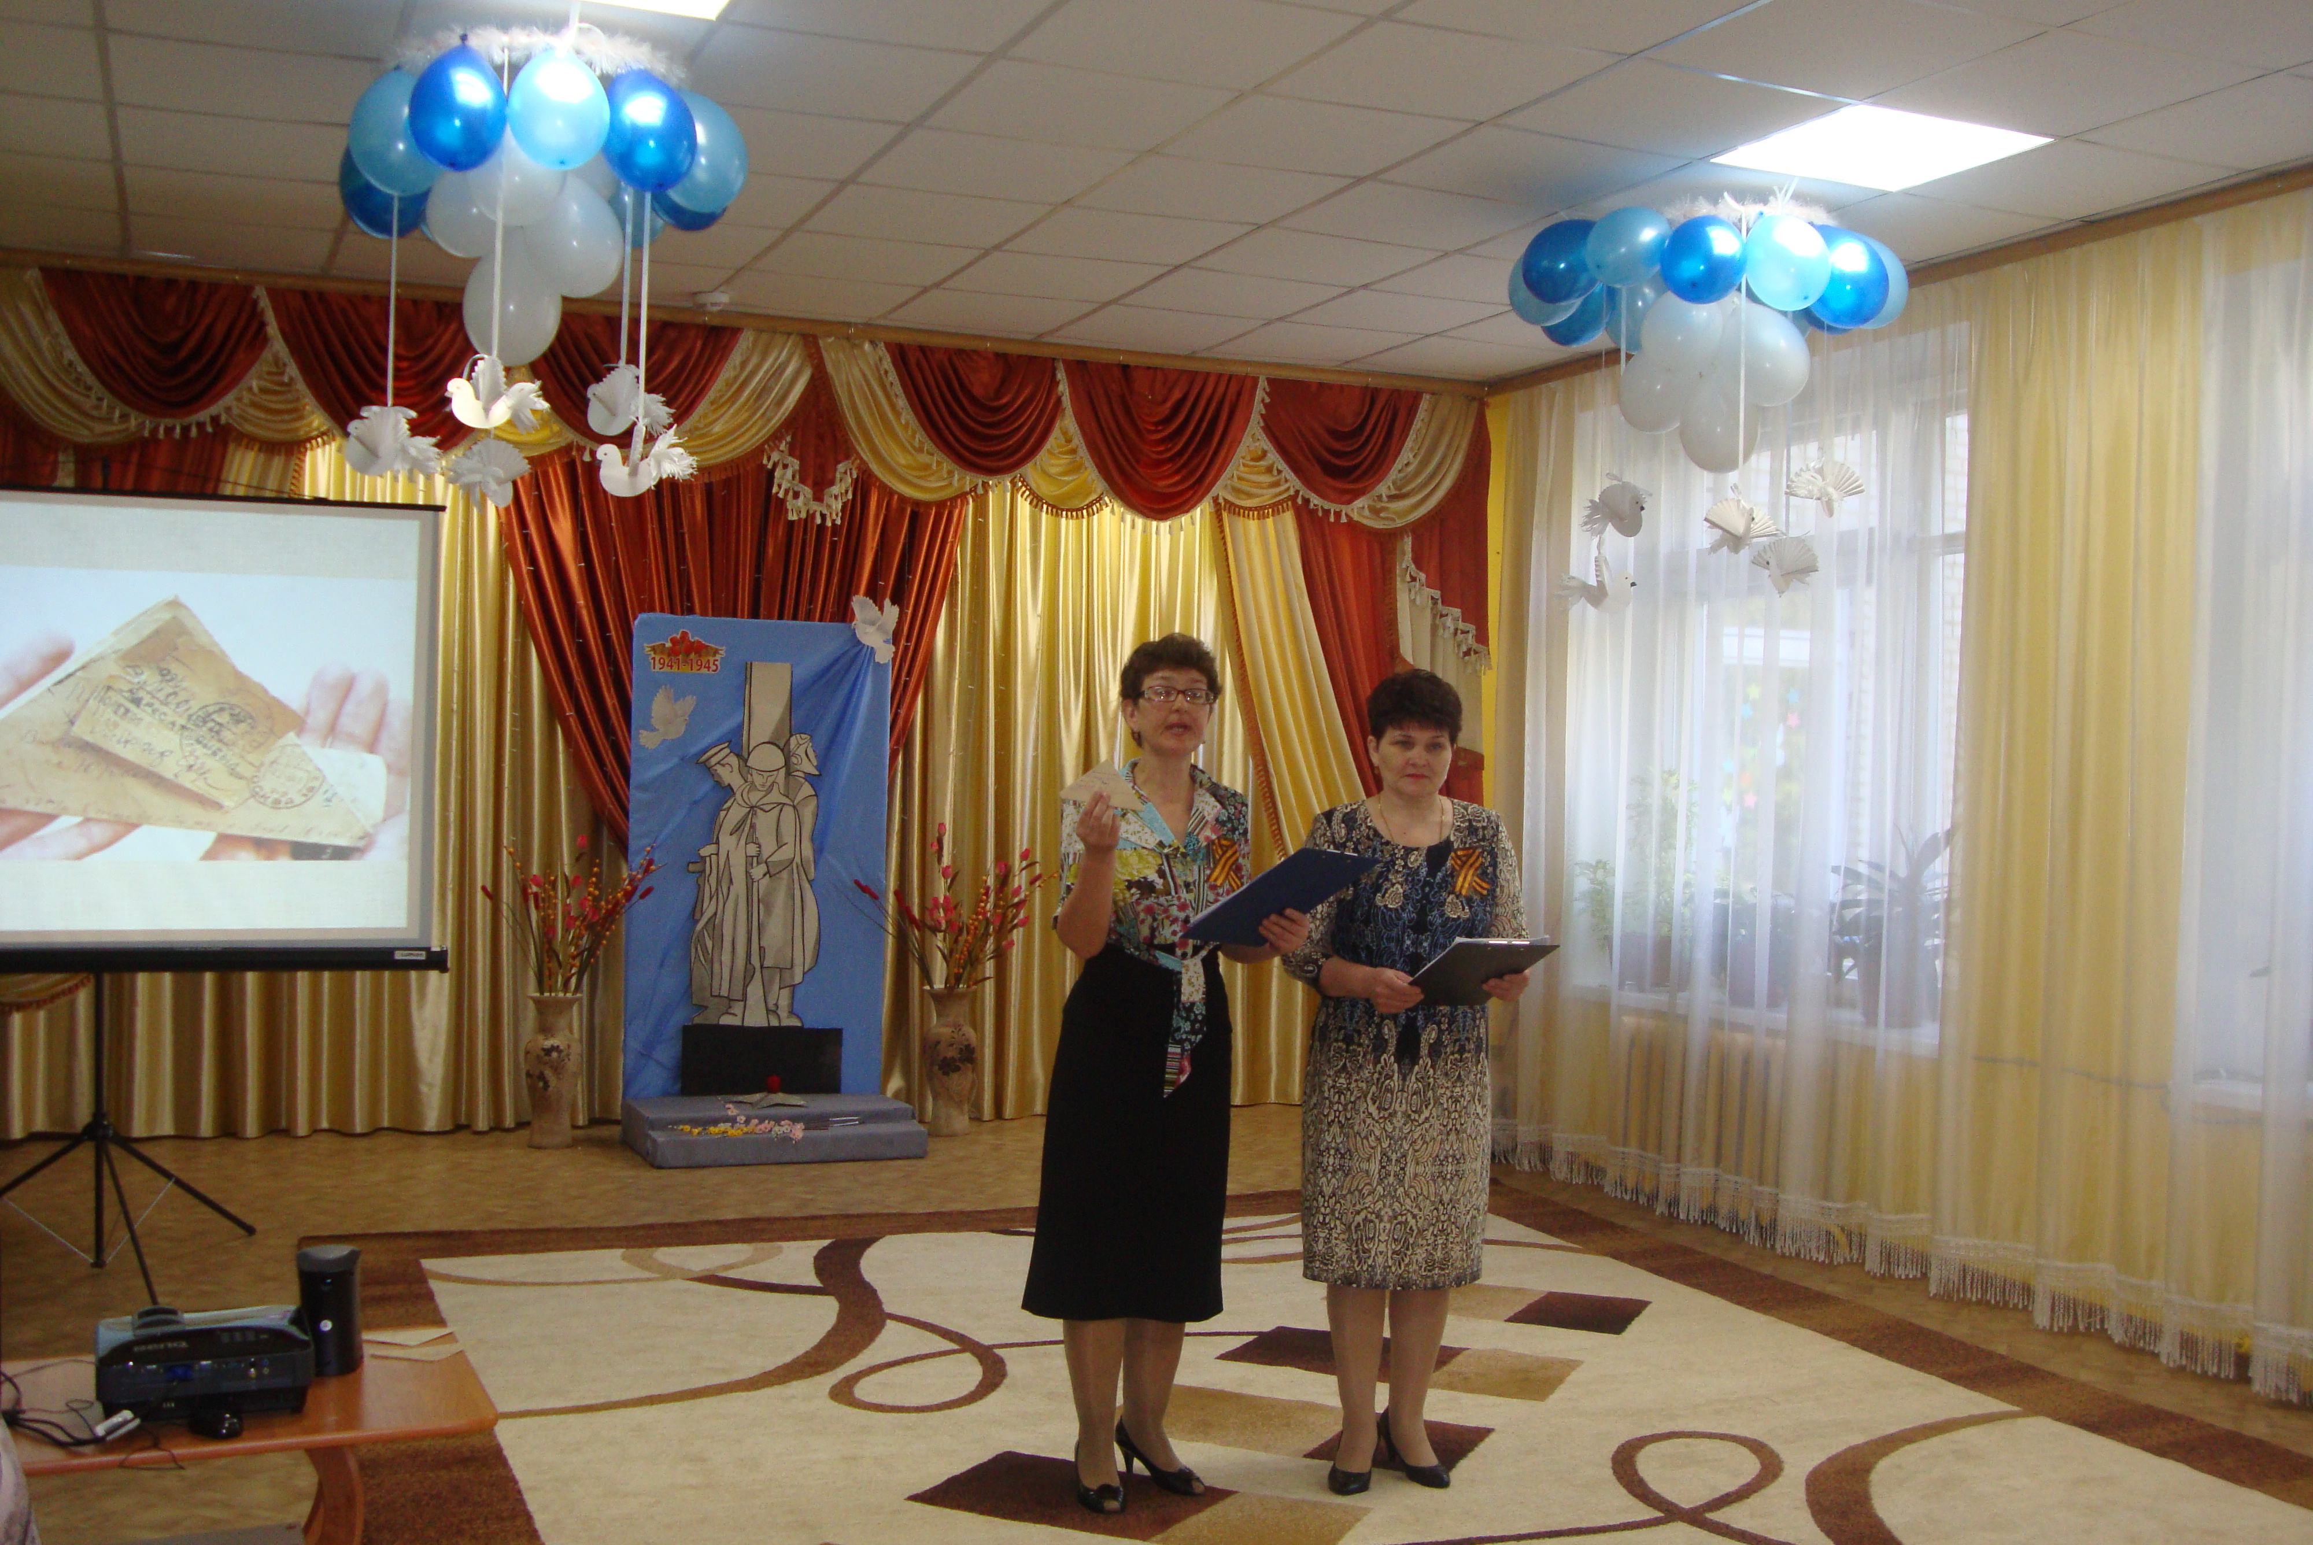

1 Ведущий:
В письмах вопросы …о детях, жене,
Все ли здоровы, сыты, в тепле…
В письмах писали: «Скоро придем!
Как только фашистов в Берлине добьем!»
2 Ведущий:
Письма от времени так пожелтели –
Трудно прочесть, разберешь еле-еле.
Но знает их бабушка все наизусть,
Ведь в каждом из них было слово: «Вернусь!»
Звучит песня «В землянке» муз К. Листова, сл. А .Суркова
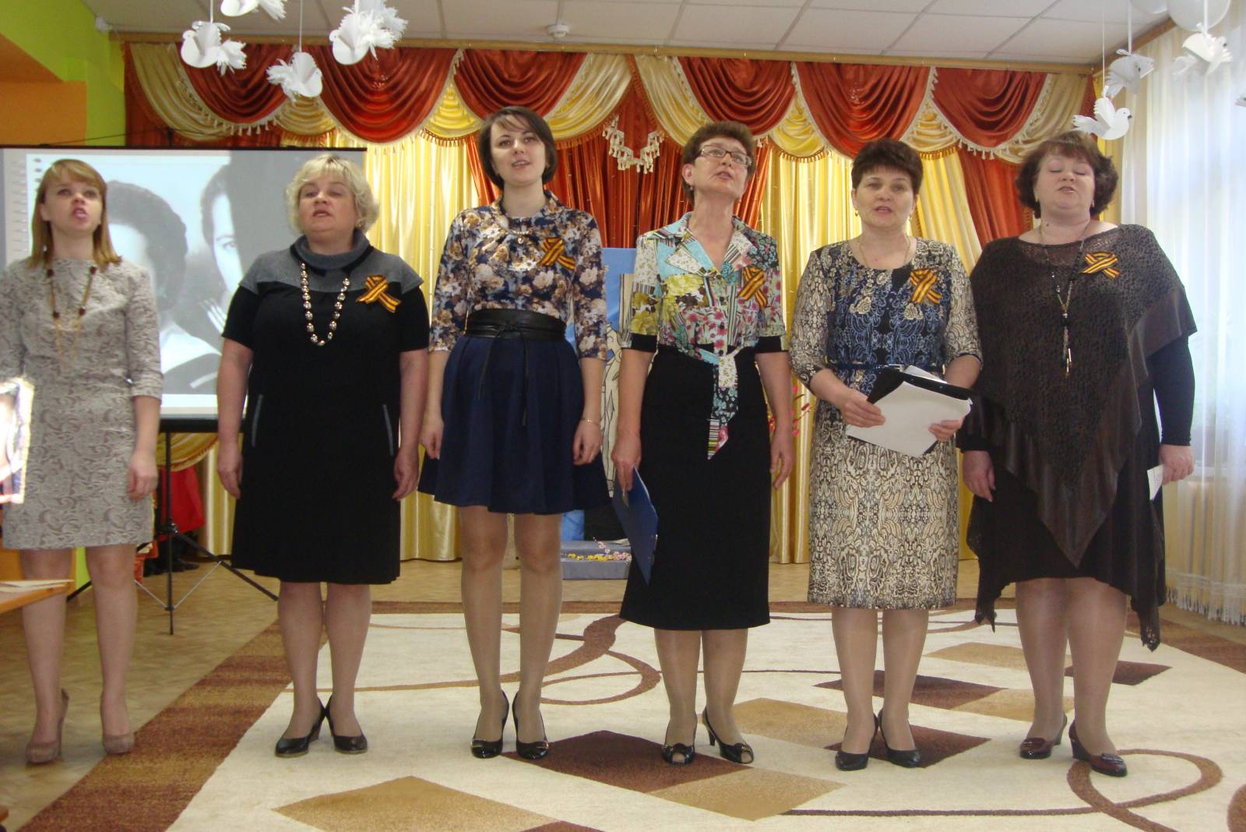
1 Ведущий
Я шлю тебе письмо из сорок пятого…
Взгляни на снимок, сверстник дорогой.
На нем я вместе с нашими ребятами,
Ты посмотри, какой я молодой….
2 Ведущий:
Земля стонала вся в огне, в пожарищах,
А мы за жизнь вели жестокий бой.
И рядом падали товарищи,
И каждый был такой же молодой…
1 Ведущий:
Я не слыхал, как злая пуля свистанула,
Как я упал и стал землей седой,
Как обелиском стал и песней чистою…
Ты посмотри, какой я молодой…
1Ведущий:
«Привет с фронта!»-так начиналось большинство писем. Простые маленькие солдатские треугольнички с лиловым штампом « проверено цензурой». Они писались в перерывах между боями, в госпиталях, на передовой. Письма писались без расчета на то, что кто-то, кроме адресата, их будет читать. Поэтому в них нет ничего показного, они искренни, и тем они и дороги нам.
2 Ведущий
Со страниц этих писем мы слышим голос тех, кого уже нет, кто отдал жизни за нас с вами за то, чтобы жили мы и сделали все то, чего не успели они.
Первый ребенок:
«…Написал я все,что надо,
А увижусь-расскажу.
А теперь письмо солдата
Треугольников сложу.
Второй ребенок:
Угол первый-самый главный,
Этот угол я загну,
Чтоб с Победою и славой
Мы окончили войну.
Третий ребенок:
Я сложу края второго-
Вот и вышел уголок,
Чтоб вернуться мне здоровым
На отеческий порог.
Четвертый ребенок:
Ну а третий, ну а третий
В честь твою сложу скорей,
Чтоб тебя, как прежде, встретить,
И назвать женой своей.
Пятый ребенок:
Так лети с приветом жарким
На заветное крыльцо,
Треугольное, без марки,
Фронтовое письмецо!»
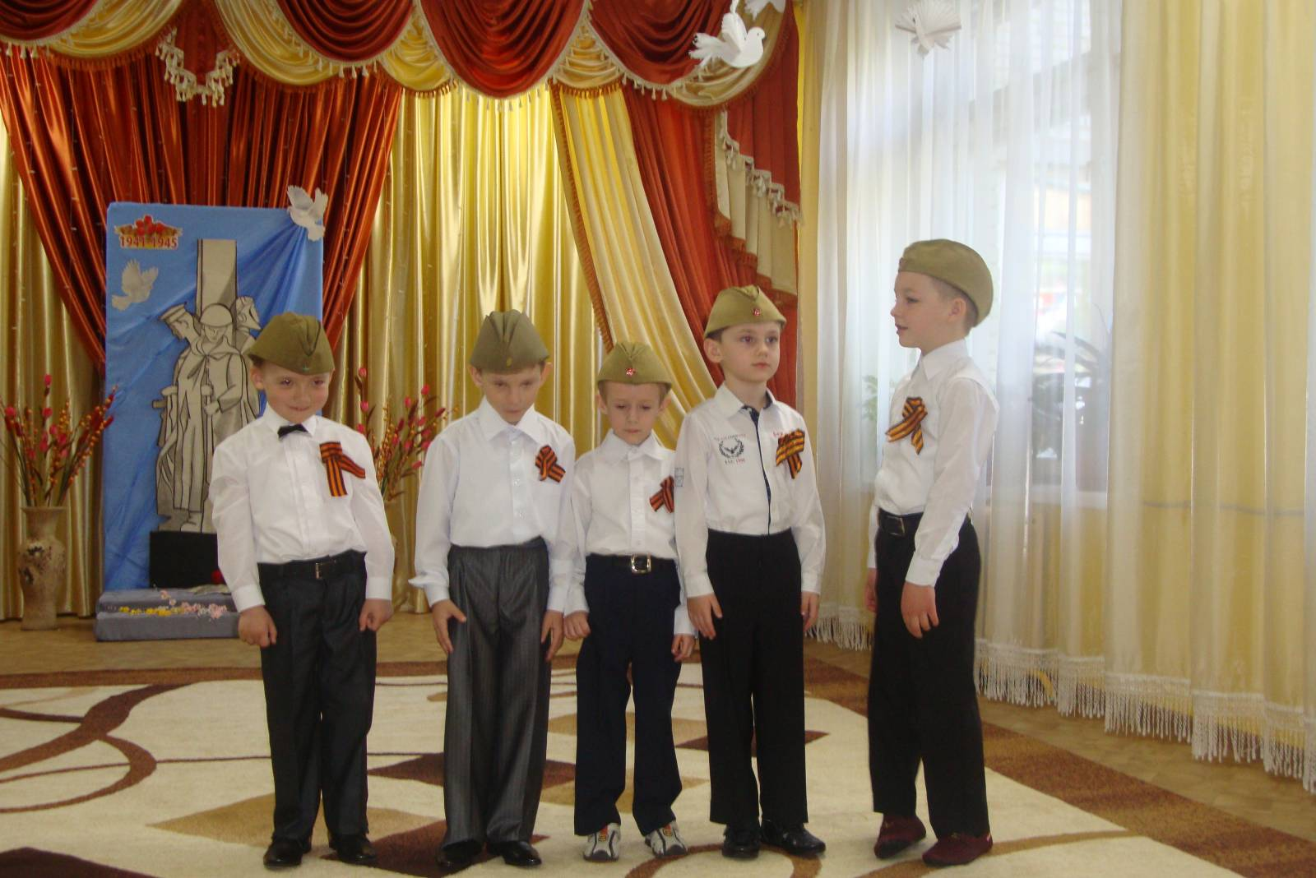
Танец «А закаты алые» (исполняют дети)
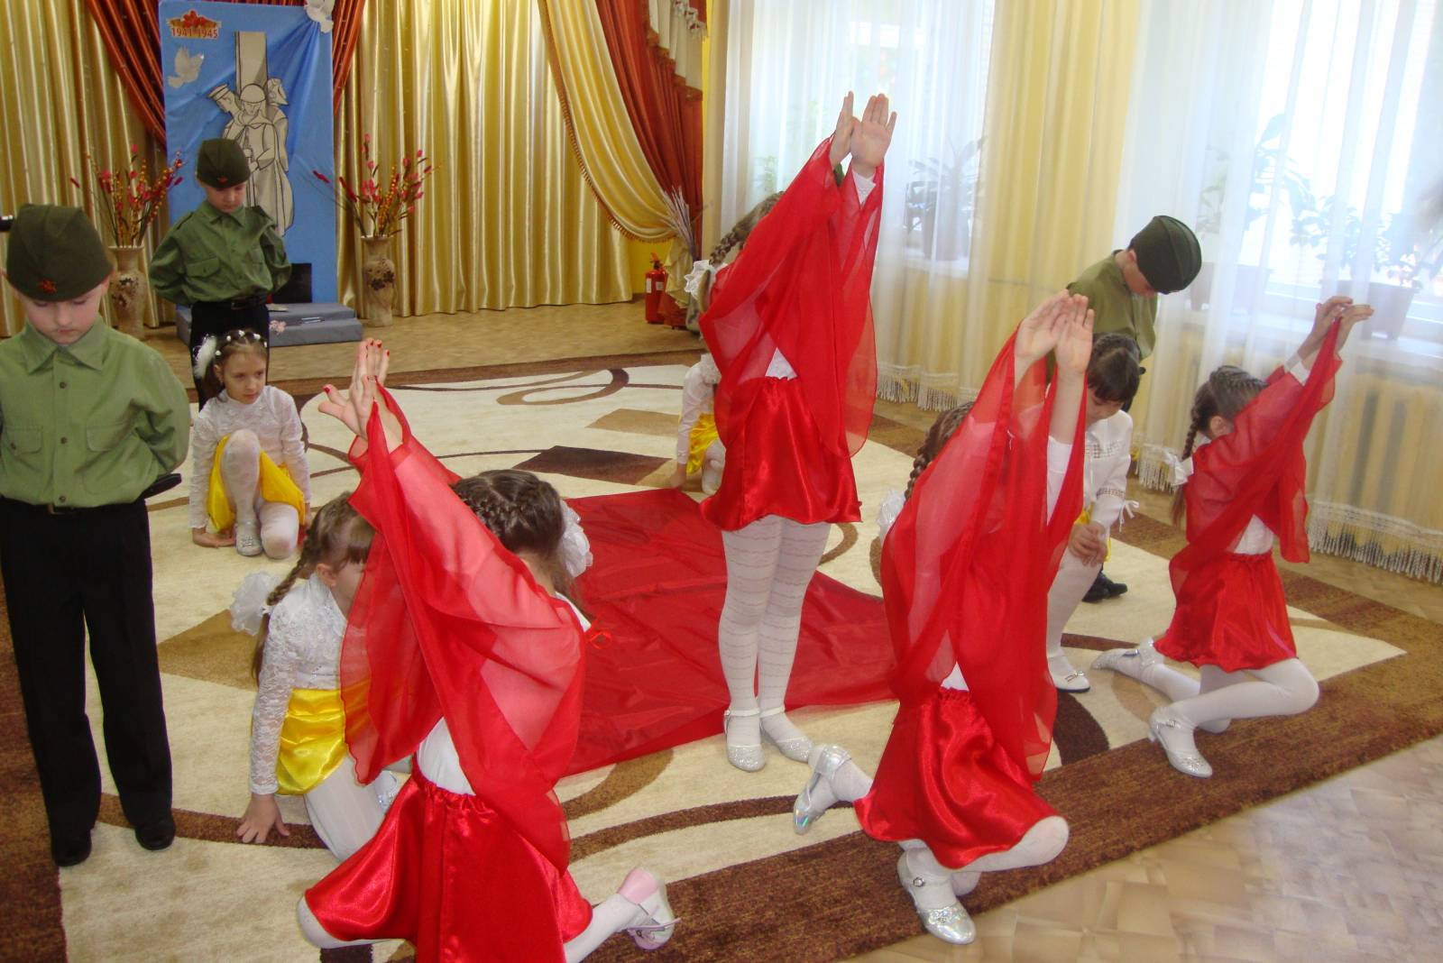
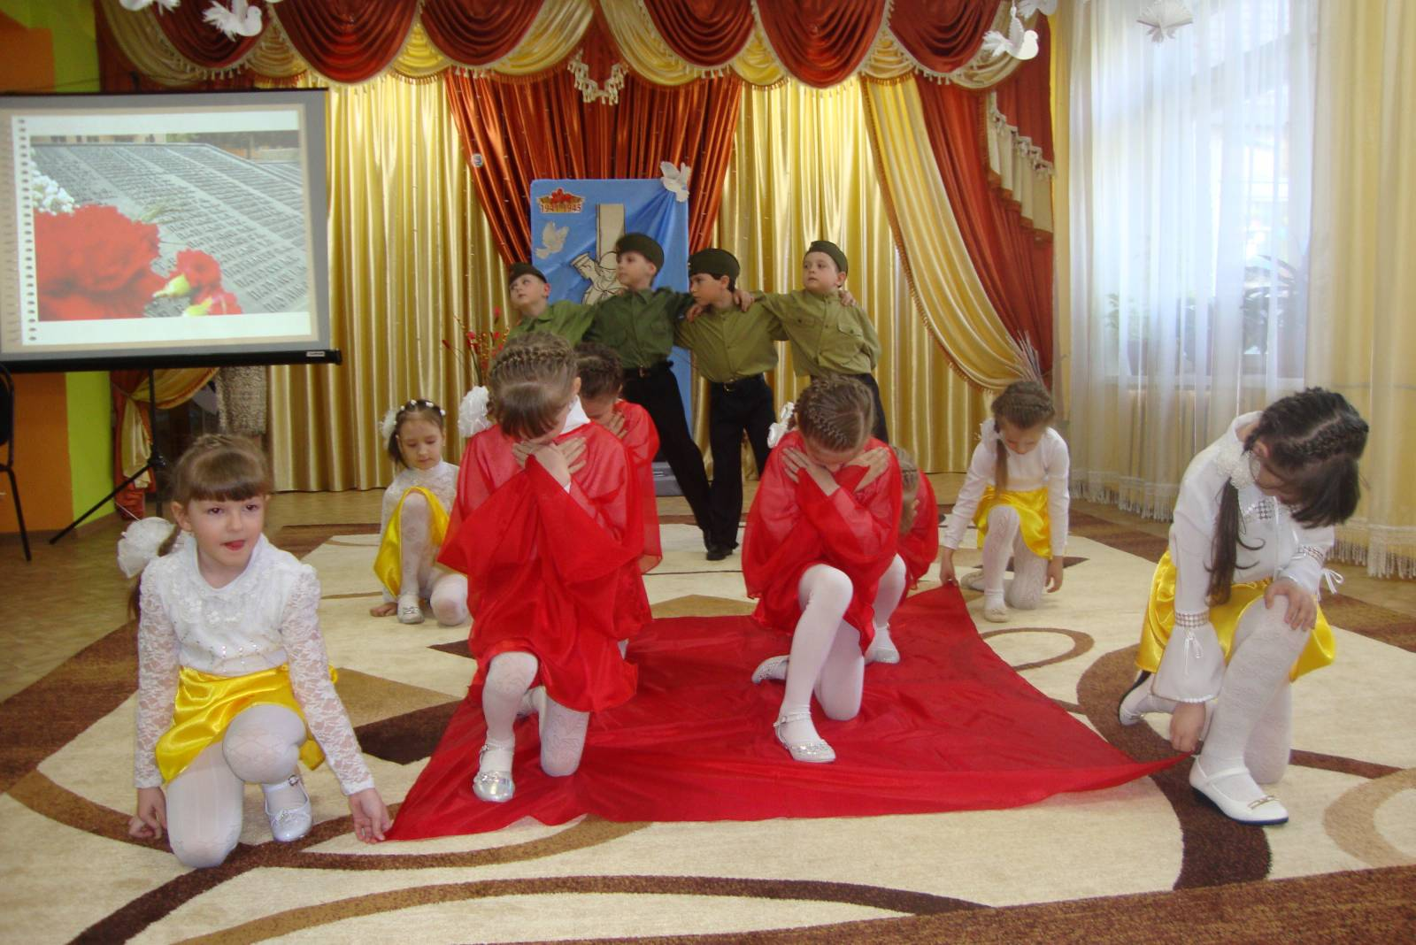
1 Ведущий:
Миллионы людей оказались оторванными от родного дома, семьи. В войну особенно обострилось чувство любви к близким, родным. Оно было общим, понятным для всех. В миллионах конвертах шло с фронта в тыл стихотворение К. Симонова «Жди меня». Шло без ссылки на автора.
2 Ведущий:
Жди меня, и я вернусь.
Только очень жди,
Жди, когда наводят грусть
Желтые дожди,
Жди, когда снега метут,
Жди, когда жара,
Жди, когда других не ждут,
Позабыв вчера.
Жди, когда из дальних мест
Писем не придет,
Жди, когда уж надоест
Всем кто вместе ждет.
Жди меня , и я вернусь,
Не желай добра
Всем, кто знает наизусть,
Что забыть пора.
Жди меня, и я вернусь,
Всем смертям назло.
Кто не ждал меня, тот пусть
Скажет -повезло.
Не понять, не ждавшим им,
Как среди огня
Ожиданием своим
Ты спасла меня.
Как я выжил, будем знать
Только мы с тобой,-
Просто ты умела ждать,
Как никто другой.
Танец «Лизавета» (исполняют дети)
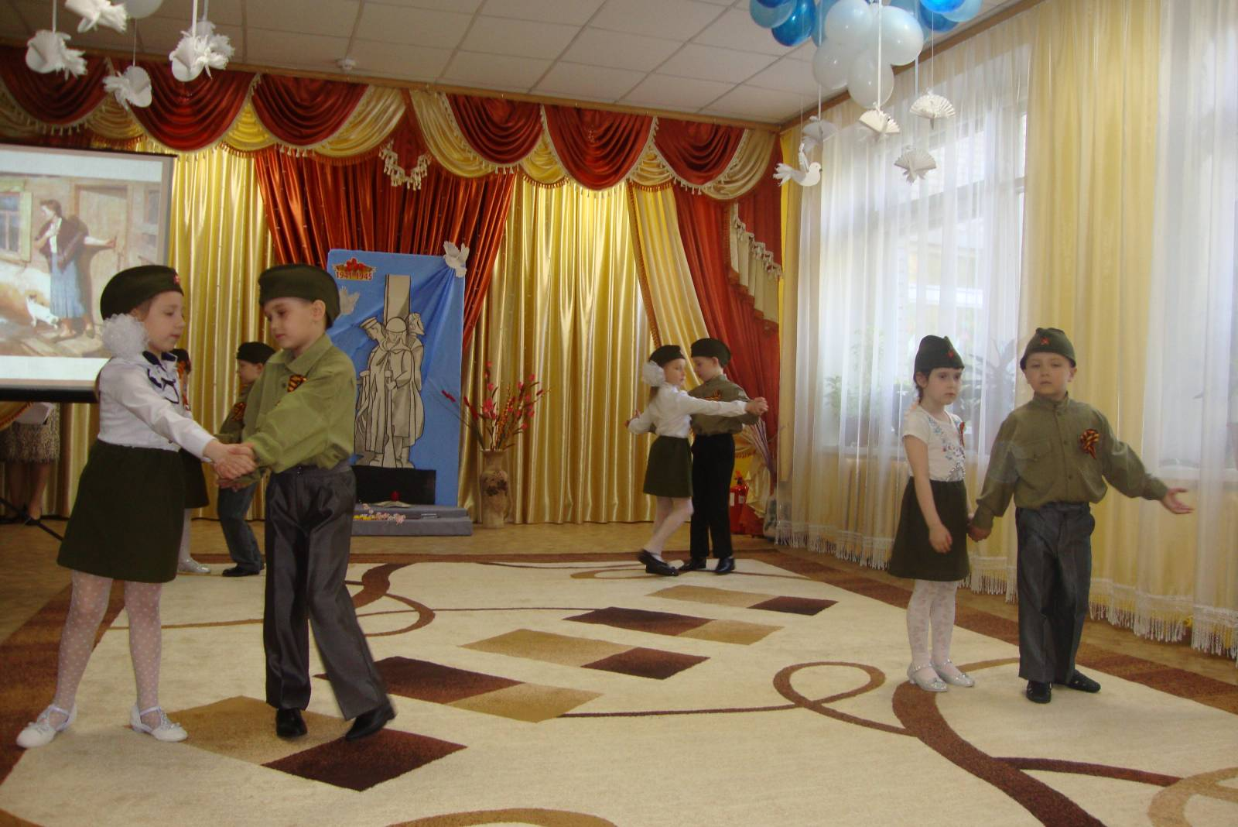
1.Ведущий
Я хочу рассказать немного о моем….Вот эти письма приходили от него домой…Вот на них написано-проверено цензурой (Читает письма)
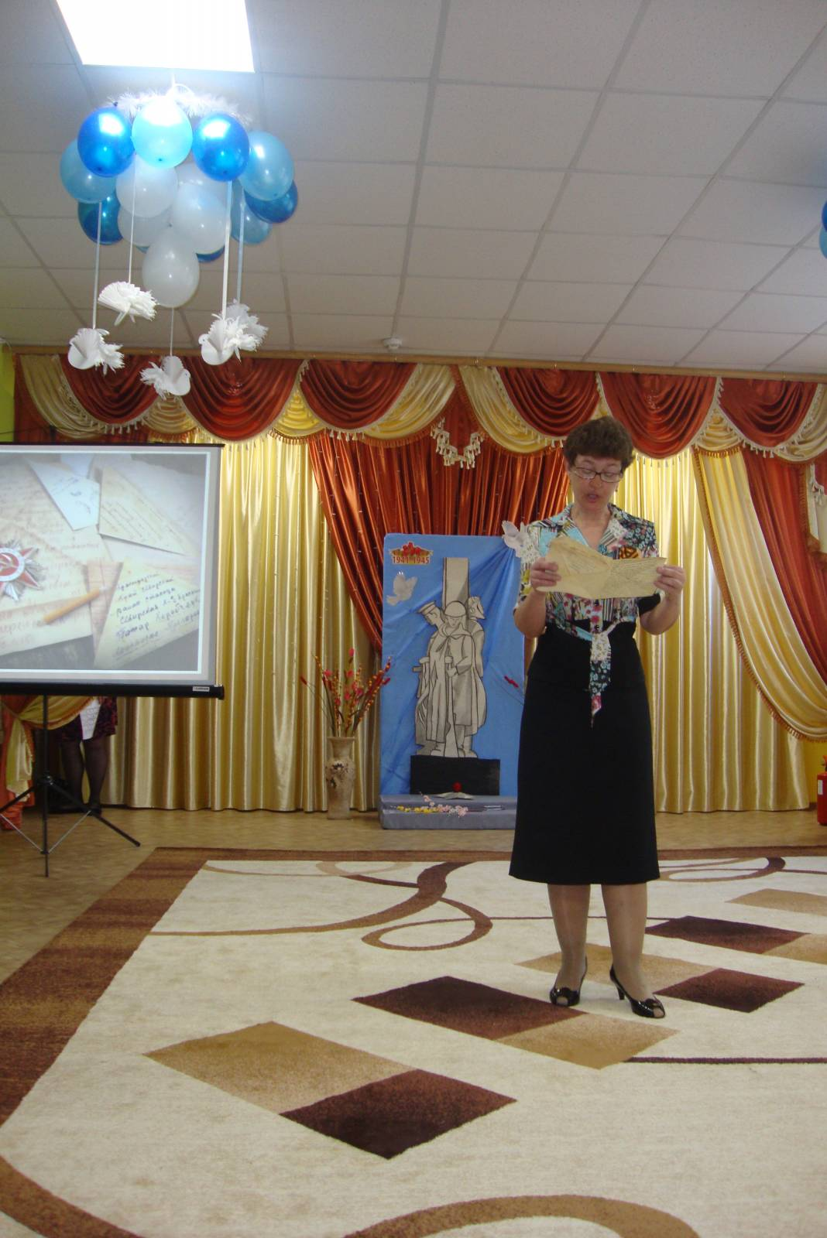
Песня «О той весне» (сл. и муз.Е.Плотниковой) (детский хор)
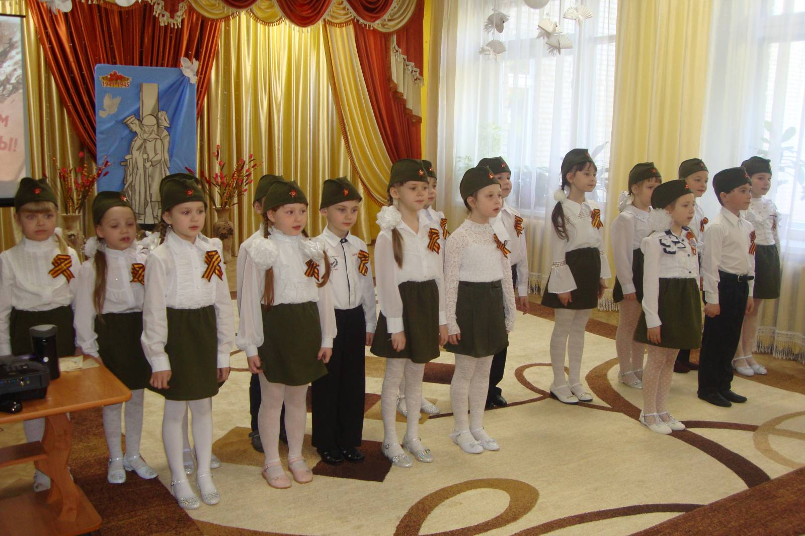
Сценка
(выходит ребенок, он разворачивает письмо-треугольник и «читает»):
«Здравствуй, дорогой Максим!
Здравствуй, мой любимый сын!
Я пишу с передовой
Завтра утром-снова в бой.
Будем мы фашистов гнать.
Береги, сыночек, мать.
Позабудь печаль и грусть,
Я с Победою вернусь.
Обниму вас, наконец.
До свиданья! Твой отец!»
Выходят 4 ребенка, поочередно «читают» письмо.
1 ребенок: «Дорогие мои родные!
Ночь. Дрожит огонек свечи.
Вспоминаю уже не впервые
Как вы спите на теплой печи.
2 ребенок: В нашей маленькой старой избушке,
Что в глухих затерялась лесах
Вспоминаю я поле, речушку,
Вновь и вновь вспоминаю я вас.
3 ребенок: Мои братья и сестры родные!
Завтра снова я в бой иду
За Отчизну свою, за Россию,
Что попала в лихую беду.
4 ребенок: Соберу свое мужество, силу,
Буду немцев без жалости бить,
Чтобы вам ничего не грозило,
Чтоб могли вы учиться и жить.
Дети уходят.
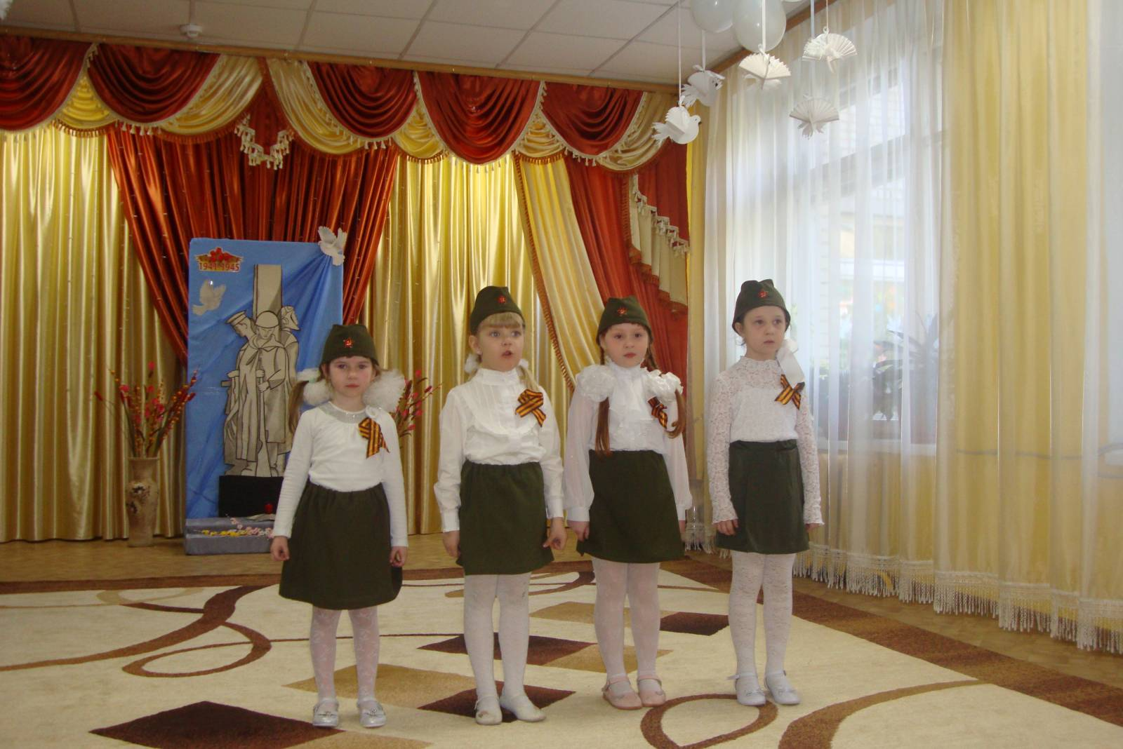
1 Ведущий: Шла война. Стонала вся Россия.
Но запахло в воздухе весной.
Мать на фронт письмо писала сыну:
«Здравствуй, мой Алешенька родной!
Ты здоров, любимый мой сыночек?
За Отчизну проливаешь кровь…
Как хочу я в эти пару строчек
Уложить огромную любовь!
Я, любимый по тебе скучаю.
Плачу… Но прости. Не в этом суть.
Ты живой. Я точно это знаю.
Ведь не может сердце обмануть.
Стать бы мне красивой белой птицей,
Чтоб от разлуки не страдать,
Над землею грешной покружиться,
И тебя, мой милый, увидать!
Почему вестей не получаю?
Обещал писать ты, уходя.
Почтальона у ворот встречаю,
Только нет писем от тебя….
Бьешь фашистов. Понимаю, милый…
Знаю, что о доме ты грустишь…
Но поверь, найду еще я силы,
Чтоб тебя дождаться, мой малыш.
Помнишь Валю? Жили по соседству?
Так тебя, сказала, будет ждать.
Зайца твоего храню из детства…
Помнишь, как ты любил ты с ним играть?»
Мать писала своему ребенку.
Вся в слезах. Две ночи напролет.
И не знала то, что похоронку
Почтальон сегодня принесет…
2 Ведущийберет треугольник в руки:
Треугольником сложен потемневший листок,
В нем и горькое лето, и сигналы тревог,
В нем печаль отступленья в тот отчаянный год.
Рвется ветер осенний и команда : вперед!
Даже смерть отступала, хоть на несколько дней,
Где солдатские письма шли дорогой своей.
И с поклоном последние письма, полные сил,
От погибших в сраженьях почтальон приносил.
Письма с фронта вобрали и судьбу, и любовь,
И бессонную правду фронтовых голосов.
В письмах вера солдата в наши мирные дни
Хоть и были когда-то далеко они.
Прошу Вас - храните солдатские письма
Они просты и порою грустны,
В них столько надежды и вечного смысла.
Прошу Вас: храните солдатские письма,
Тревожную память людской доброты!
Песня «День Победы».
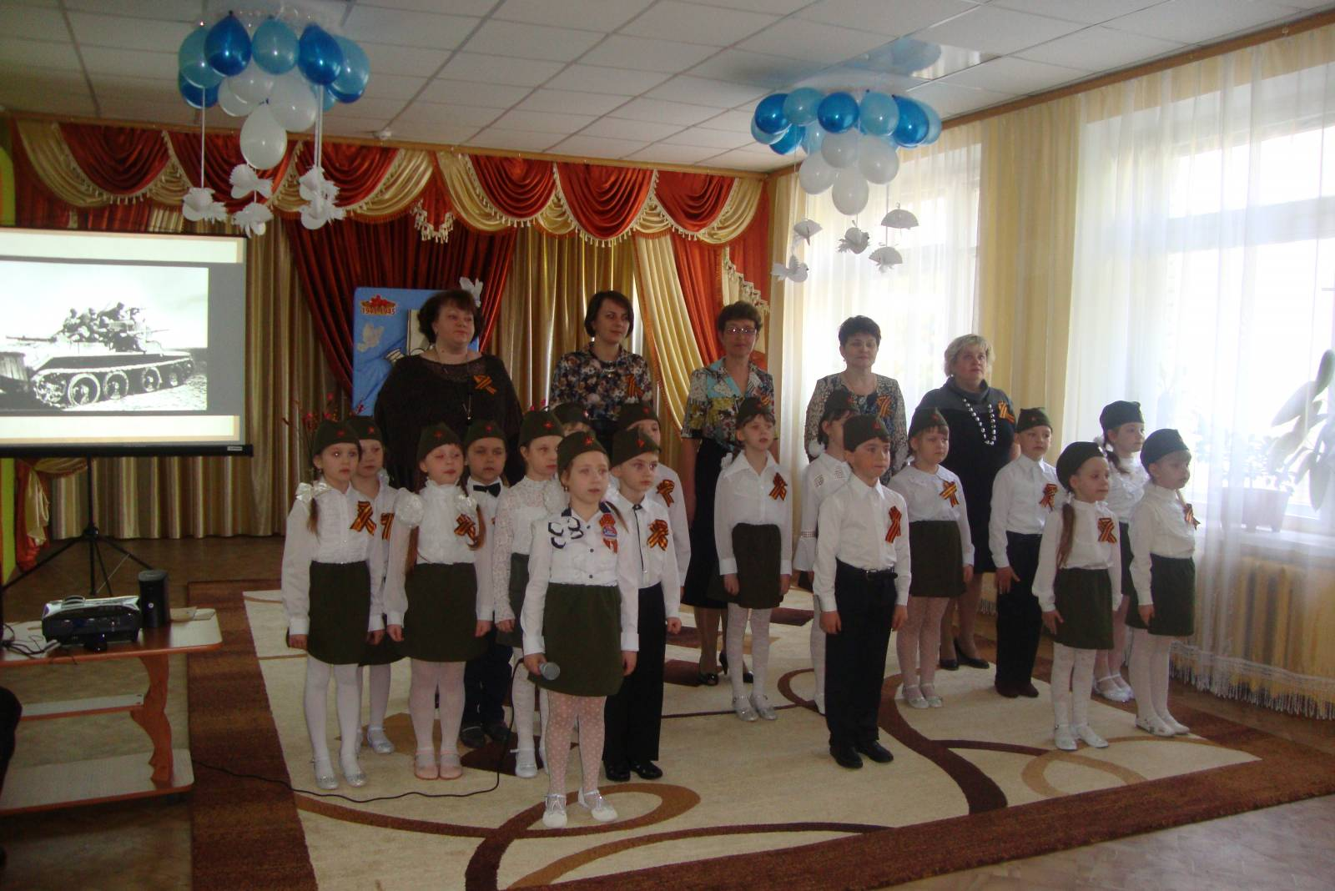
1 Ведущий: 9мая мы с вами будем праздновать 70-летнюю годовщину освобождения от немецко-фашистских захватчиков. На фронтах ВОВ, не щадя своей жизни, воевало более 15 тысяч Нижнеломовцев. Погибло более 7 тысяч уроженцев города и района, сражаясь за правое дело. Более 4 тысяч наших земляков за мужество и героизм было удостоено высоких боевых правительственных наград. Нижнеломовская земля дала Родине 19 героев Советского Союза и 3 полных кавалеров орденов Славы.
Дорогие ветераны и труженики тыла, и наши гости, поздравляем с таким великим праздником Днем Победы!
2 Ведущий: Пусть гремит салют Победы,
Этим светом мир согреет.
С Днем Победы поздравляем,
Всем людям земли
Шлем огромный привет!
И этим праздничным днем
Давайте песню вместе споем!
Исполняется попурри на военную тему (педагоги детского сада)


